Zapopan, Jalisco siendo las 10:07 horas del día 14 de Marzo de 2024, en las instalaciones de la Antesala de Cabildo de la Ex Presidencia Municipal, ubicada en AV. Hidalgo #151, en esta ciudad; se celebra la Sexta Sesión Ordinaria del año 2024, del Comité de Adquisiciones, del Municipio de Zapopan, Jalisco; convocada por Edmundo Antonio Amutio Villa, representante del Presidente del Comité de Adquisiciones, con fundamento en lo dispuesto en el artículo 20, artículo 25 fracción II, artículo 28 y artículo 29 del Reglamento de Compras, Enajenaciones y Contratación de Servicios del Municipio de Zapopan, Jalisco.

Punto número uno del orden del día, lista de asistencia. Se procede a nombrar lista de asistencia, de conformidad con el Artículo 20 y 26 fracción III del Reglamento de Compras, Enajenaciones y Contratación de Servicios del Municipio de Zapopan, Jalisco;

Estando presentes los integrantes con voz y voto:
Representante del Presidente del Comité de Adquisiciones.
Edmundo Antonio Amutio Villa.
Suplente.

Sindicatura.
Tania Álvarez Hernández.
Suplente.

Tesorería Municipal.
Talina Robles Villaseñor.
Suplente.

Dirección de Administración.
Dialhery Díaz González.
Titular.

Coordinación General de Desarrollo Económico y Combate a la Desigualdad.
Belén Lizeth Muñoz Ruvalcaba.
Suplente.

Representante de la Cámara Nacional de Comercio, Servicios y Turismo de Guadalajara.
Rogelio Alejandro Muñoz Prado.
Titular.

Representante del Centro Empresarial de Jalisco S.P.
Confederación Patronal de la República Mexicana.
José Guadalupe Pérez Mejía.
Suplente.

Representante del Consejo Mexicano de Comercio Exterior de Occidente.
Silvia Jacqueline Martin del Campo Partida.
Suplente.

Estando presentes los vocales permanentes con voz:

Contraloría Ciudadana.
Juan Carlos Razo Martínez.
Suplente.

Área Jurídica de la Dirección de Adquisiciones.
Diego Armando Cárdenas Paredes.
Titular.

Secretario Técnico y Ejecutivo.
Luz Elena Rosete Cortés.
Titular.

Punto número dos del orden del día, declaración de quórum. Se declara que existe quórum legal requerido para sesionar válidamente a las 10:09 horas, de conformidad con el Artículo 30, del Reglamento de Compras, Enajenaciones y Contratación de Servicios del Municipio de Zapopan, Jalisco.

Punto número tres del orden del día, aprobación orden del día. Para desahogar esta Sexta Sesión Ordinaria del Comité de Adquisiciones Municipales, se propone el siguiente Orden del Día, de conformidad con el Reglamento de Compras, Enajenaciones y Contratación de Servicios del Municipio de Zapopan, Jalisco, Artículo 25 fracción IV, el cual solicito al Secretario de cuenta del mismo, por lo que se procede a dar inicio a esta sesión bajo el siguiente orden del día:
Orden del Día:

- Registro de asistencia.
- Declaración de Quórum.
- Aprobación del orden del día.
- Agenda de Trabajo:

  - Presentación de cuadros de procesos de licitación pública con concurrencia del Comité, o.

  - Presentación de ser el caso e informe de adjudicaciones directas y,

      - Adjudicaciones Directas de acuerdo al Artículo 99, Fracción I del Reglamento de Compras, Enajenaciones y Contratación de Servicios del Municipio de Zapopan Jalisco.

  - Ampliaciones de acuerdo al artículo 115, del Reglamento de Compras, Enajenaciones y Contratación de Servicios del Municipio de Zapopan Jalisco.

  - Presentación de bases para su aprobación.

- Asuntos Varios.

Edmundo Antonio Amutio Villa, representante suplente del Presidente del Comité de Adquisiciones, comenta está a su consideración el orden del día, por lo que en votación económica les pregunto si se aprueba, siendo la votación de la siguiente manera:

Aprobado por unanimidad de votos por parte de los integrantes del Comité presentes.

Punto Cuarto del orden del día. Agenda de Trabajo.

Punto 1. Presentación de cuadros de procesos de licitación pública con concurrencia del Comité, de bienes o servicios, enviados previamente para su revisión y análisis de manera electrónica.

Número de Cuadro: 01.06.2024
Licitación Pública Local con Participación del Comité: 202400239
Área Requirente: Comisaría General de Seguridad Pública
Objeto de licitación: Adquisición de chalecos antibalas con dos placas balísticas para el personal operativo de la Comisaría

Se pone a la vista el expediente de donde se desprende lo siguiente:

Proveedores que cotizan:
- Proveedora de Soluciones del Sur, S.A. de C.V.
- Shadow Soporte Integral de Calidad, S.A. de C.V.
- Tactical Store, S.A. de C.V.

Los licitantes cuyas proposiciones fueron desechadas:

Licitante | Motivo
Proveedora de Soluciones del Sur, S.A. de C.V.  De acuerdo con el registro al momento de entregar la muestra le corresponde el Número 2 | De conformidad a la evaluación realizada por parte de la Comisaría General de Seguridad Pública mediante tabla comparativa y oficio No. 1200/4410/2024  De acuerdo al análisis documental que presentaron los licitantes en el SOBRE 1 Documentación Legal y Técnica, se desprende los siguientes hallazgos:  No cumple con la presentación de los siguientes documentos:  Carta de fabricante y/o distribuidor  Carta de Autorización de Comercialización Vigente por parte de la Secretaría de Seguridad y Protección Ciudadana, Subsecretaría de Seguridad Pública, Unidad de Política Policial, Penitenciaria y Seguridad Privada, Dirección General de Seguridad Privada  Posterior al análisis de la Documentación Técnica y Económica, que fueron verificados con los organismos certificadores y su concordancia con las muestras físicas presentadas, el resultado fue el siguiente:  El puntaje asignado por partida considerando lo establecido en las bases:  Partida 1: Es de 67.00% (Técnico)  Partida 2: Es de 67.00% (Técnico)
Shadow Soporte Integral de Calidad, S.A. de C.V.  De acuerdo con el registro al momento de entregar la muestra le corresponde el Número 1 | De conformidad a la evaluación realizada por parte de la Comisaría General de Seguridad Pública mediante tabla comparativa y oficio No. 1200/4410/2024  De acuerdo al análisis documental que presentaron los licitantes en el SOBRE 1 Documentación Legal y Técnica, se desprende los siguientes hallazgos:  No cumple con la presentación de los siguientes documentos:  Carta de fabricante y/o distribuidor  Carta de Autorización de Comercialización Vigente por parte de la Secretaría de Seguridad y Protección Ciudadana, Subsecretaría de Seguridad Pública, Unidad de Política Policial, Penitenciaria y Seguridad Privada, Dirección General de Seguridad Privada  Posterior al análisis de la Documentación Técnica y Económica, que fueron verificados con los organismos certificadores y su concordancia con las muestras físicas presentadas, el resultado fue el siguiente:  El puntaje asignado por partida considerando lo establecido en las bases  Partida 1: Es de 16.76% (Técnico)  Partida 2: Es de 16.76% (Técnico)

Los licitantes cuyas proposiciones resultaron solventes son los que se muestran en el siguiente cuadro:

TACTICAL STORE, S.A. DE C.V.

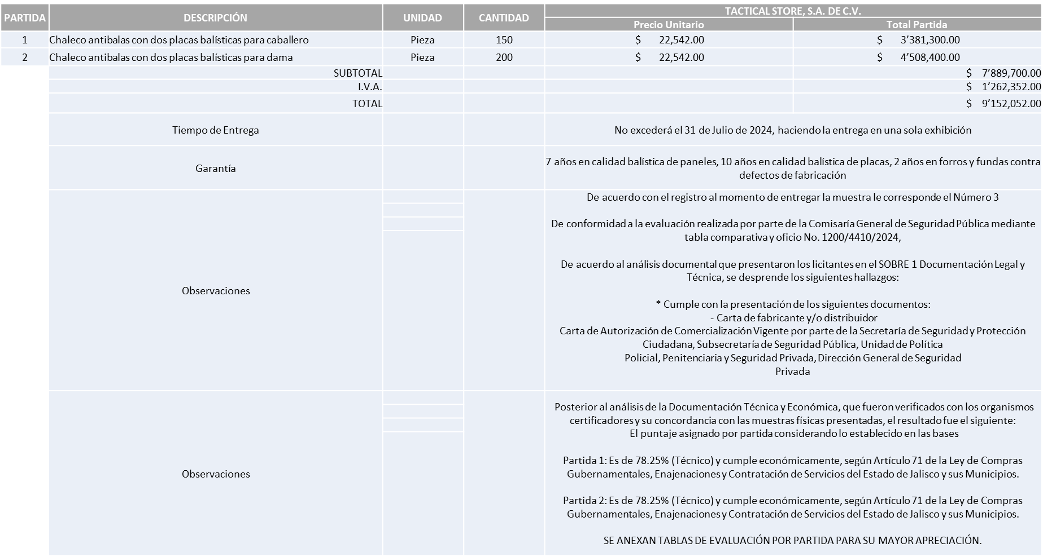

Responsable de la evaluación de las proposiciones:

Nombre | Cargo
Jorge Alberto Arizpe García | Comisario General de Seguridad Pública

Mediante oficio de análisis técnico número 1200/4410/2024

Nota: De conformidad a la evaluación mediante oficio No. 1200/4410/2024 emitido por parte de la Comisaría General de Seguridad Pública, mismo que refiere de las 03 propuestas presentadas, 01 cumple con los requerimientos técnicos, económicos, la presentación de las muestras solicitadas así como la documentación solicitada en las bases de licitación, lo que respecta al análisis y evaluación de las muestras, según lo establecido en las bases de licitación se le asignaría al licitante que su puntuación se acercara al 90% o fuera el 90%, en la evaluación técnica y cumpliera económicamente y con la documentación legal solicitada, por lo que mediante el cuadro comparativo adjunto, el licitante quien obtuvo la mejor puntuación, fue la muestra No. 3, por tal motivo se sugiere la dictaminación del fallo a favor de: TACTICAL STORE, S.A. DE C.V. en las partidas 1 y 2 considerando el cumplimiento integral del SOBRE 1 Documentación Legal y Técnica, así como la puntuación de la propuesta Económica del SOBRE 2

Partida 1: Evaluación técnica y económica 78.25%
Partida 2: Evaluación técnica y económica 78.25%

En virtud de lo anterior y de acuerdo a los criterios establecidos en bases, al ofertar en mejores condiciones se pone a consideración por parte del área requirente la adjudicación a favor de:

TACTICAL STORE, S.A. DE C.V., POR UN MONTO TOTAL DE $9’152,052.00

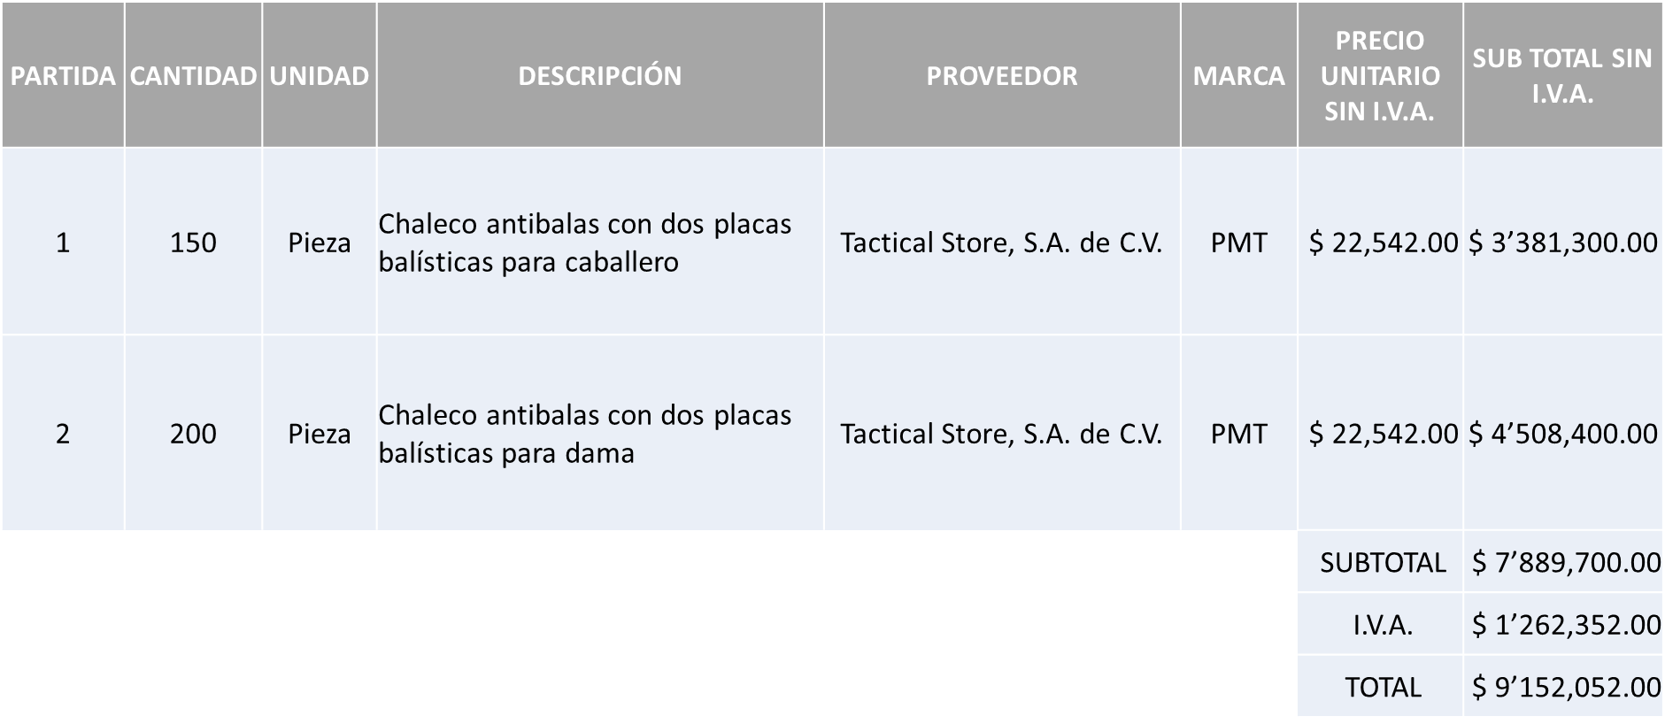

Luz Elena Rosete Cortes, Secretario Técnico del Comité de Adquisiciones, da cuenta de que se integra al desahogo de la presente sesión Bricio Baldemar Rivera Orozco Representante Suplente del Consejo de Cámaras Industriales de Jalisco.

La convocante tendrá 10 días hábiles para emitir la orden de compra / pedido posterior a la emisión del fallo.

El proveedor adjudicado tendrá 5 días hábiles después de la notificación vía correo electrónico por parte de la convocante (por el personal autorizado para este fin) para la recepción firma y entrega de la orden de compra/pedido, previa entrega de garantía correspondiente.

Si el interesado no firma el contrato por causas imputables al mismo, la convocante podrá sin necesidad de un nuevo procedimiento, adjudicar el contrato al licitante que haya obtenido el segundo lugar, siempre que la diferencia en precio con respecto a la proposición inicialmente adjudicada no sea superior a un margen del diez por ciento.

El contrato deberá ser firmado por el representante legal que figure en el acta constitutiva de la empresa o en su defecto cualquier persona que cuente con poder notarial correspondiente.

El área requirente será la responsable de elaborar los trámites administrativos correspondientes para solicitar la elaboración del contrato así como el seguimiento del trámite de pago correspondiente.

Todo esto con fundamento en lo dispuesto por los artículos 107, 108, 113, 119 y demás relativos del Reglamento de Compras, Enajenaciones y Contratación de Servicios del Municipio de Zapopan, Jalisco.

Edmundo Antonio Amutio Villa, representante suplente del Presidente del Comité de Adquisiciones, comenta de conformidad con el artículo 24, fracción VII del Reglamento de Compras, Enajenaciones y Contratación de Servicios del Municipio de Zapopan, Jalisco, se somete a su resolución para su aprobación de fallo por parte de los integrantes del Comité de Adquisiciones a favor del proveedor TACTICAL STORE, S.A. DE C.V., los que estén por la afirmativa, sírvanse manifestarlo levantando su mano.

Aprobado por Unanimidad de votos por parte de los integrantes del Comité presentes

Número de Cuadro: 02.06.2024
Licitación Pública Local con Participación del Comité: 202400196 Ronda 2
Área Requirente: Relaciones Públicas, Protocolo y Eventos adscrita a la Jefatura de Gabinete
Objeto de licitación: Servicio integral para eventos varios 2024

Se pone a la vista el expediente de donde se desprende lo siguiente:

Proveedores que cotizan:
- Servicios Profesionales para Expos, S.C.
- Vides y Barricas, S.A. de C.V.
- Manuel De Jesús Luna Calzada
Los licitantes cuyas proposiciones fueron desechadas:

Licitante | Motivo
Servicios Profesionales para Expos, S.C. | Licitante No Solvente  Posterior a la apertura del sobre # 1 Documentación legal, se detectó que:  Los documentos que contiene su propuesta no se encuentran firmada en su totalidad por el Representante Legal Facultado motivo de desechamiento conforme a lo establecido en Bases páginas 4 y 5 apartado; “forma en que se deberán presentar las proposiciones” párrafo 4  Presenta Comprobante Fiscal Digital por Internet (CFDI) con datos que no corresponden a los del licitante participante.

Los licitantes cuyas proposiciones resultaron solventes son los que se muestran en el siguiente cuadro:

VIDES Y BARRICAS, S.A. DE C.V. Y MANUEL DE JESUS LUNA CALZADA

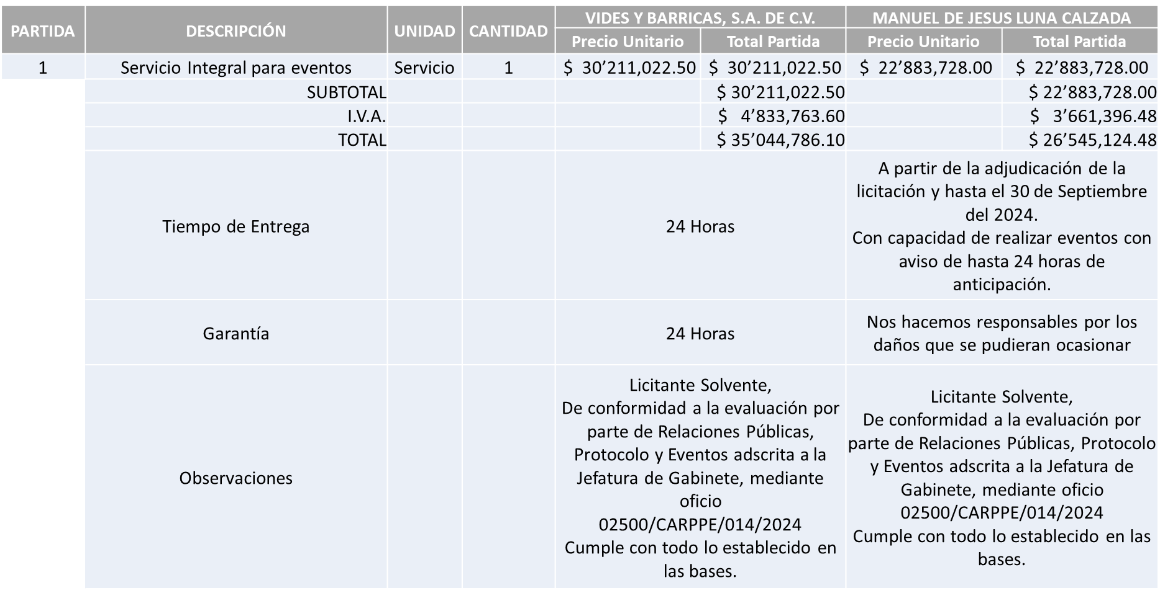

Responsable de la evaluación de las proposiciones:

Nombre | Cargo
Karina López Contreras | Coordinadora de Área de Relaciones Publicas, Protocolo y Eventos
Paulina del Carmen Torres Padilla | Jefa de Gabinete

Mediante oficio de análisis técnico número 02500/CARPPE/014/2024

Nota: De conformidad a la evaluación mediante oficio 02500/CARPPE/014/2024 emitido por parte de Relaciones Públicas, Protocolo y Eventos adscrita a la Jefatura de Gabinete, mismo que refiere de las 03 propuestas presentadas, 02 cumplen con los requerimientos técnicos, económicos, así como los puntos adicionales solicitados en las bases de licitación, por lo que se sugiere dictaminar el fallo a favor del licitante que ofreció la propuesta económica más baja.

En virtud de lo anterior y de acuerdo a los criterios establecidos en bases, al ofertar en mejores condiciones se pone a consideración por parte del área requirente la adjudicación a favor de:

MANUEL DE JESÚS LUNA CALZADA, POR UN MONTO MÍNIMO DE $1’200,000.00 Y UN MONTO MÁXIMO DE $3’000,000.00

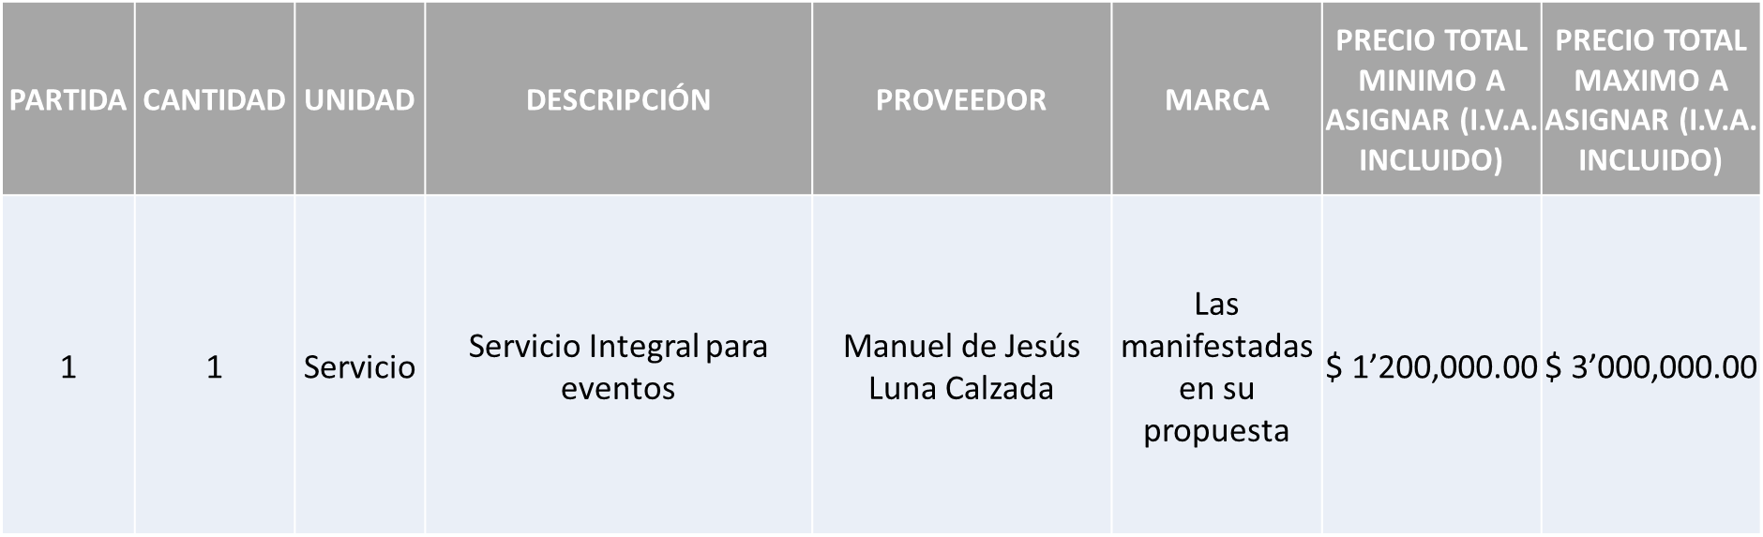

La convocante tendrá 10 días hábiles para emitir la orden de compra / pedido posterior a la emisión del fallo.

El proveedor adjudicado tendrá 5 días hábiles después de la notificación vía correo electrónico por parte de la convocante (por el personal autorizado para este fin) para la recepción firma y entrega de la orden de compra/pedido, previa entrega de garantía correspondiente.

Si el interesado no firma el contrato por causas imputables al mismo, la convocante podrá sin necesidad de un nuevo procedimiento, adjudicar el contrato al licitante que haya obtenido el segundo lugar, siempre que la diferencia en precio con respecto a la proposición inicialmente adjudicada no sea superior a un margen del diez por ciento.

El contrato deberá ser firmado por el representante legal que figure en el acta constitutiva de la empresa o en su defecto cualquier persona que cuente con poder notarial correspondiente.

El área requirente será la responsable de elaborar los trámites administrativos correspondientes para solicitar la elaboración del contrato así como el seguimiento del trámite de pago correspondiente.

Todo esto con fundamento en lo dispuesto por los artículos 107, 108, 113, 119 y demás relativos del Reglamento de Compras, Enajenaciones y Contratación de Servicios del Municipio de Zapopan, Jalisco.

Edmundo Antonio Amutio Villa, representante suplente del Presidente del Comité de Adquisiciones, comenta de conformidad con el artículo 24, fracción VII del Reglamento de Compras, Enajenaciones y Contratación de Servicios del Municipio de Zapopan, Jalisco, se somete a su resolución para su aprobación de fallo por parte de los integrantes del Comité de Adquisiciones a favor del proveedor, MANUEL DE JESÚS LUNA CALZADA, los que estén por la afirmativa, sírvanse manifestarlo levantando su mano.

Aprobado por Unanimidad de votos por parte de los integrantes del Comité presentes

Número de Cuadro: 03.06.2024
Licitación Pública Local con Participación del Comité: 202400345
Área Requirente: Dirección de Gestión Integral del Agua y Drenaje adscrita a la Coordinación General de Servicios Municipales
Objeto de licitación: Adquisición de floculantes, coagulantes y antiespumante necesarios para el tratamiento del agua residual generada por el área de sacrificio del Rastro Municipal

Se pone a la vista el expediente de donde se desprende lo siguiente:

Proveedores que cotizan:
- Jesús David Estrada Pérez
- Leticia Velázquez Álvarez
- María Cristina Olvera Rosas
Los licitantes cuyas proposiciones fueron desechadas:

Licitante | Motivo
Leticia Velázquez Álvarez | Licitante No Solvente  La propuesta presentada en el sobre 1 no se encuentra firmada en su totalidad por el Representante Legal Facultado, motivo de desechamiento conforme a lo establecido en Bases página 9.  No presenta Comprobante Fiscal Digital por Internet (CFDI) del pago del Impuesto sobre Nómina del Estado, ni carta de justificación de motivos.  Debido a lo anterior no se aperturó el sobre 2 que debe contener el anexo 2 propuesta económica
María Cristina Olvera Rosas | Licitante No Solvente  No presenta manifestación por escrito de entrega de productos con fecha de caducidad mínima de 1 año al momento de entregarlo a la dependencia debidamente firmado por el representante legal.  Presenta propuesta económica datos que no corresponden a lo manifestado en las bases:  Partida 10 plasma kilos debiendo ser litros.  Partida 13 plasma pieza en vez de paquete.  Tanto en la propuesta técnica como económica las partidas no presentan el mismo orden indicado en el formato A, de las 25 partidas específicas manifestadas en bases de licitación, presenta la partida número 15 entre la partida 23 y 24 de sus Anexos 1 y 2 correspondientes al formato de presentación de propuesta técnica y económica, lo anterior conforme a lo establecido en las páginas 28 y 29, indicado en la parte inferior con el título “Notas” que a su letra dice:  “Llenar todas las partidas en el mismo orden en el que se plasma en el formato A para las partidas donde no se desee participar deberá poner la leyenda no cotiza no presentarlo de esta forma será motivo de desechamiento.  Presenta certificado de pureza de hipoclorito sin el sello de la empresa tal como se solicitó en bases, nota:  Dicho certificado no manifiesta datos de contacto de la empresa que expide dicho documento para corroborar la validez de dicho Certificado.  Nota: En la partida 9 manifiesta en cantidad 50 kilogramos debiendo ser 20 kilogramos.

Los licitantes cuyas proposiciones resultaron solventes son los que se muestran en el siguiente cuadro:

JESÚS DAVID ESTRADA PÉREZ

Se anexa tabla de Excel

Responsable de la evaluación de las proposiciones:

Nombre | Cargo
Rogelio Pulido Mercado | Director de Gestión Integral del Agua y Drenaje
Carlos Alejandro Vázquez Ortiz | Coordinador General de Servicios Municipales

Mediante oficio de análisis técnico número 06010/2024/0438

Nota: Se adjudica al único licitante solvente que cumplió con los requerimientos técnicos y económicos, así como los puntos adicionales solicitados en las bases de licitación.

En virtud de lo anterior y de acuerdo a los criterios establecidos en bases, al ofertar en mejores condiciones se pone a consideración por parte del área requirente la adjudicación a favor de:

JESÚS DAVID ESTRADA PÉREZ, POR UN MONTO TOTAL DE $4’486,872.29

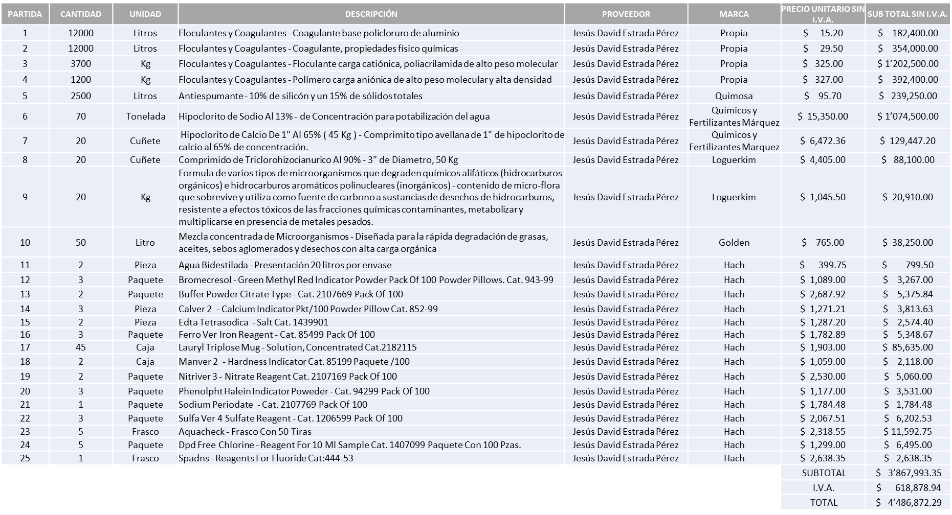

La convocante tendrá 10 días hábiles para emitir la orden de compra / pedido posterior a la emisión del fallo.

El proveedor adjudicado tendrá 5 días hábiles después de la notificación vía correo electrónico por parte de la convocante (por el personal autorizado para este fin) para la recepción firma y entrega de la orden de compra/pedido, previa entrega de garantía correspondiente.
Si el interesado no firma el contrato por causas imputables al mismo, la convocante podrá sin necesidad de un nuevo procedimiento, adjudicar el contrato al licitante que haya obtenido el segundo lugar, siempre que la diferencia en precio con respecto a la proposición inicialmente adjudicada no sea superior a un margen del diez por ciento.

El contrato deberá ser firmado por el representante legal que figure en el acta constitutiva de la empresa o en su defecto cualquier persona que cuente con poder notarial correspondiente.

El área requirente será la responsable de elaborar los trámites administrativos correspondientes para solicitar la elaboración del contrato así como el seguimiento del trámite de pago correspondiente.

Todo esto con fundamento en lo dispuesto por los artículos 107, 108, 113, 119 y demás relativos del Reglamento de Compras, Enajenaciones y Contratación de Servicios del Municipio de Zapopan, Jalisco.

Edmundo Antonio Amutio Villa, representante suplente del Presidente del Comité de Adquisiciones, comenta de conformidad con el artículo 24, fracción VII del Reglamento de Compras, Enajenaciones y Contratación de Servicios del Municipio de Zapopan, Jalisco, se somete a su resolución para su aprobación de fallo por parte de los integrantes del Comité de Adquisiciones a favor del proveedor, JESÚS DAVID ESTRADA PÉREZ, los que estén por la afirmativa, sírvanse manifestarlo levantando su mano.

Aprobado por Unanimidad de votos por parte de los integrantes del Comité presentes

Número de Cuadro: 04.06.2024
Licitación Pública Local con Participación del Comité: 202400458
Área Requirente: Dirección de Administración adscrita a la Coordinación General de Administración e Innovación Gubernamental
Objeto de licitación: Aceites, lubricantes y aditivos para servicios preventivos y correctivos del parque vehicular

Se pone a la vista el expediente de donde se desprende lo siguiente:

Proveedores que cotizan:

- Llantas y Servicios Sánchez Barba, S.A. de C.V.
- Hm Highmil, S.A. de C.V.
- Fernando Enrique Contreras Alarcón

Los licitantes cuyas proposiciones fueron desechadas:

Licitante | Motivo
Llantas y Servicios Sánchez Barba, S.A. de C.V. | Licitante No Solvente  De conformidad a la evaluación por parte de la Dirección de Administración adscrita a la Coordinación General de Administración e Innovación Gubernamental mediante oficio 07100/2024/242  No presenta traducción al idioma español de los documentos correspondientes a la homologación de los bienes solicitados, lo anterior conforme a lo establecido en el apartado PRESENTACIÓN DE PROPUESTAS.  FORMA EN LA QUE SE DEBERÁN PRESENTAR LAS PROPOSICIONES; “Idioma: Toda la documentación deberá presentarse en idioma español; en el caso de catálogos e información en otro idioma, deberá de venir acompañado de una traducción simple, no presentarlo será motivo de desechamiento”; página 4 de las Bases.  De las fichas técnicas presentadas, para las partidas 1, 2, 3, 4, 5 y 9 no se desprende información alguna que acredite que los mismos son fabricados con básicos hidro fraccionados, ni su clasificación.  De la documentación correspondiente a la partida 12, no se desprende que los básicos usados para su fabricación sean sintéticos y su clasificación.  Para la partida 10 el licitante ofrece un desengrasante alcalino con biodegradabilidad no especificado, se solicitó biodegradable.  En razón de que las partidas antes señaladas no cumplen con las especificaciones técnicas solicitadas, se tienen como no cotizadas, lo que es motivo de descalificación, lo anterior conforme al FORMATO A.  DESCRIPCIÓN DETALLADA DE PRODUCTOS, BIENES O SERVICIOS SOLICITADOS. ESPECIFICACIONES QUE DEBERÁN CUMPLIR LOS LICITANTES INTERESADOS, página 16 de las Bases de Licitación.  Aunado a lo anterior, su propuesta económica resulta más alta que la del otro participante.
Fernando Enrique Contreras Alarcón | Licitante No Solvente  Posterior al acto de presentación y apertura de proposiciones se detectó, que:  La propuesta no se encuentra firmada en su totalidad por el Representante Legal Facultado motivo de desechamiento conforme a lo establecido en Bases página 4.  Las actividades económicas plasmadas en su Constancia de Situación Fiscal no corresponden al objeto de la presente Licitación.

Los licitantes cuyas proposiciones resultaron solventes son los que se muestran en el siguiente cuadro:
HM HIGHMIL, S.A. DE C.V.

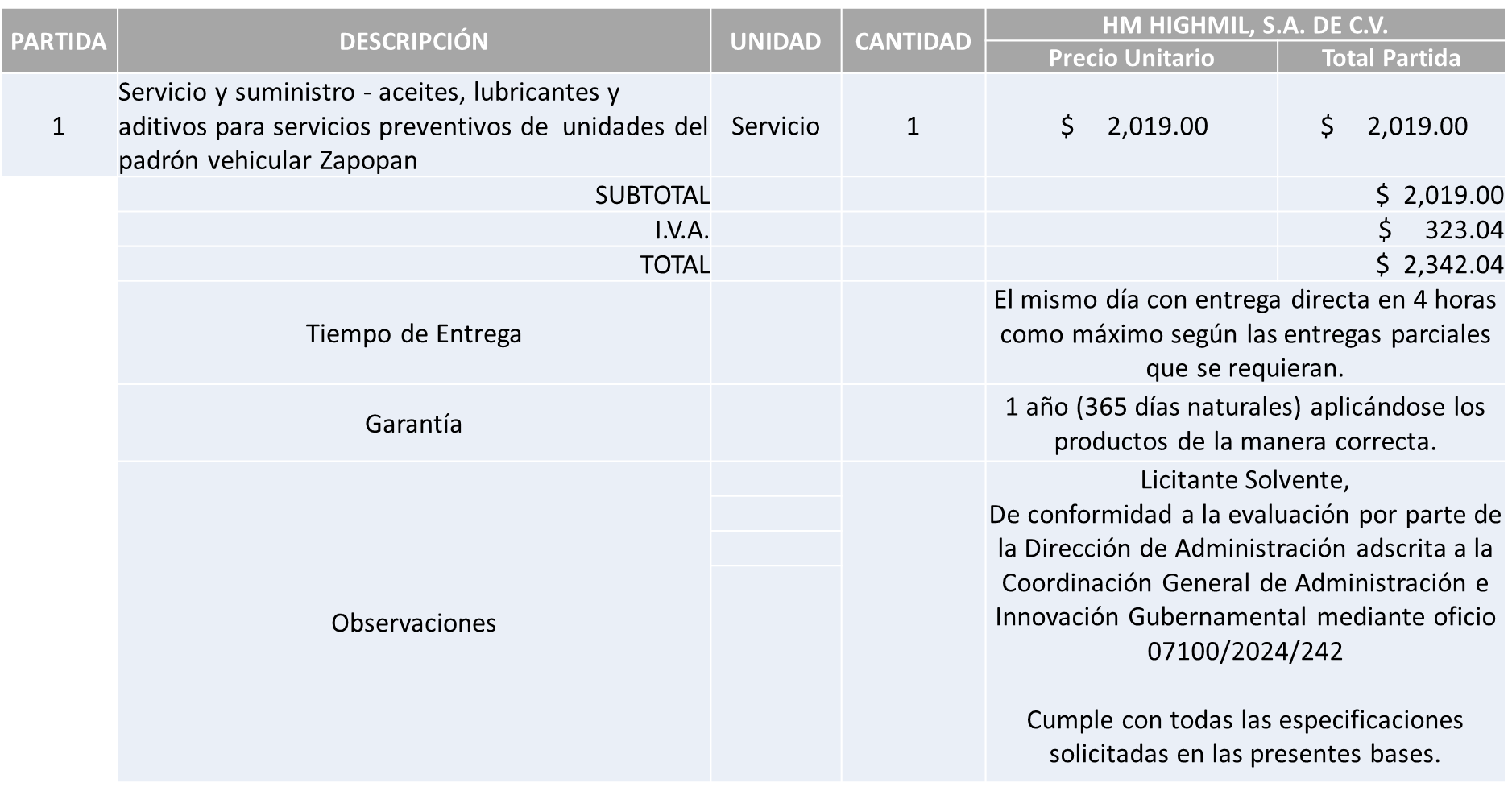

Responsable de la evaluación de las proposiciones:

Nombre | Cargo
Dialhery Diaz González | Directora de Administración
Edmundo Antonio Amutio Villa | Coordinador General de Administración e Innovación Gubernamental

Mediante oficio de análisis técnico número 07100/2024/242

Nota: De conformidad a la evaluación mediante oficio 07100/2024/242 emitido por parte de la Dirección de Administración adscrita a la Coordinación General de Administración e Innovación Gubernamental, mismo que refiere de las 03 propuestas presentadas, solamente uno cumple con los requerimientos técnicos y económicos, así como los puntos adicionales solicitados en las bases de licitación, por lo que se sugiere dictaminar el fallo al único licitante solvente.

En virtud de lo anterior y de acuerdo a los criterios establecidos en bases, al ofertar en mejores condiciones se pone a consideración por parte del área requirente la adjudicación a favor de:

HM HIGHMIL, S.A. DE C.V., POR UN MONTO MÍNIMO DE $2’800,000.00 Y UN MONTO MÁXIMO DE $7’000,000.00

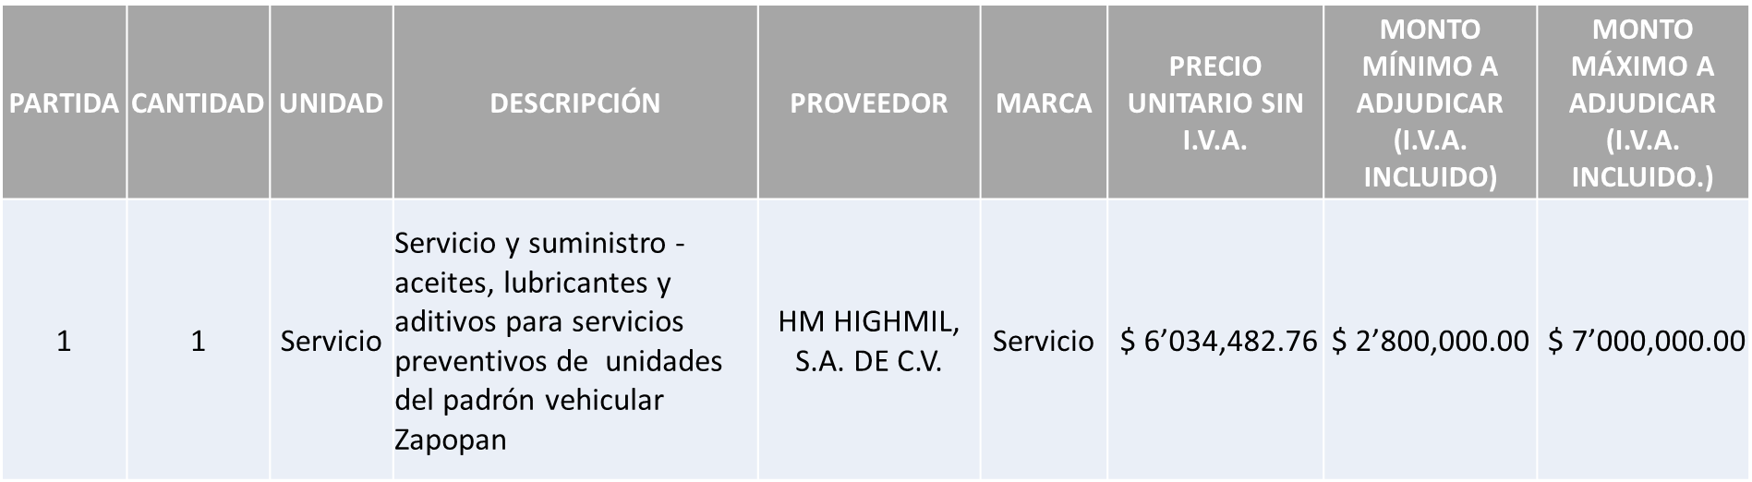

La convocante tendrá 10 días hábiles para emitir la orden de compra / pedido posterior a la emisión del fallo.

El proveedor adjudicado tendrá 5 días hábiles después de la notificación vía correo electrónico por parte de la convocante (por el personal autorizado para este fin) para la recepción firma y entrega de la orden de compra/pedido, previa entrega de garantía correspondiente.

Si el interesado no firma el contrato por causas imputables al mismo, la convocante podrá sin necesidad de un nuevo procedimiento, adjudicar el contrato al licitante que haya obtenido el segundo lugar, siempre que la diferencia en precio con respecto a la proposición inicialmente adjudicada no sea superior a un margen del diez por ciento.

El contrato deberá ser firmado por el representante legal que figure en el acta constitutiva de la empresa o en su defecto cualquier persona que cuente con poder notarial correspondiente.

El área requirente será la responsable de elaborar los trámites administrativos correspondientes para solicitar la elaboración del contrato así como el seguimiento del trámite de pago correspondiente.

Todo esto con fundamento en lo dispuesto por los artículos 107, 108, 113, 119 y demás relativos del Reglamento de Compras, Enajenaciones y Contratación de Servicios del Municipio de Zapopan, Jalisco.

Edmundo Antonio Amutio Villa, representante suplente del Presidente del Comité de Adquisiciones, comenta de conformidad con el artículo 24, fracción VII del Reglamento de Compras, Enajenaciones y Contratación de Servicios del Municipio de Zapopan, Jalisco, se somete a su resolución para su aprobación de fallo por parte de los integrantes del Comité de Adquisiciones a favor del proveedor, HM HIGHMIL, S.A. DE C.V., los que estén por la afirmativa, sírvanse manifestarlo levantando su mano.

Aprobado por Unanimidad de votos por parte de los integrantes del Comité presentes

Inciso 2 de la Agenda de Trabajo.

- Adjudicaciones Directas de acuerdo al Artículo 99, Fracción I del Reglamento de Compras, Enajenaciones y Contratación de Servicios del Municipio de Zapopan Jalisco, se solicita su autorización.
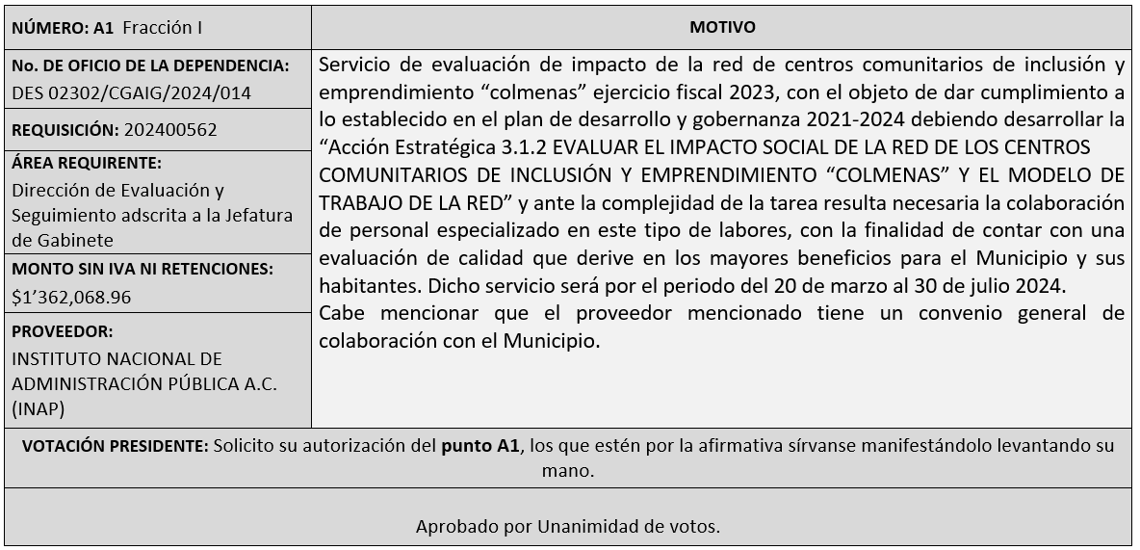

Los asuntos varios de este cuadro pertenecen al inciso 2, punto A, de la agenda de trabajo y que fue aprobado de conformidad con el artículo 99 fracción I del Reglamento de Compras, Enajenaciones y Contratación de Servicios del Municipio de Zapopan, Jalisco, por Unamimidad de votos por parte de los integrantes del Comité de Adquisiciones.
3. Ampliaciones de acuerdo al Artículo 115, del Reglamento de Compras, Enajenaciones y Contratación de Servicios del Municipio de Zapopan Jalisco.

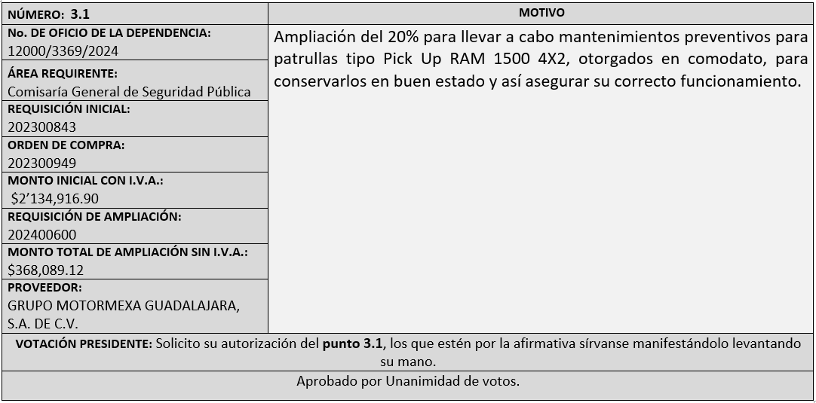

4. Presentación de bases para su aprobación.

Bases de la requisición 202400465 (Nacional) de la Comisaría General de Seguridad Pública donde solicitan artículos de papelería para abastecer las diversas áreas que la integran.

Edmundo Antonio Amutio Villa, representante suplente del Presidente del Comité de Adquisiciones, comenta de conformidad con el artículo 24, fracción XII del Reglamento de Compras, Enajenaciones y Contratación de Servicios del Municipio de Zapopan, Jalisco, se somete a su consideración para proponer y aprobar las bases la requisición 202400465 con las cuales habrá de convocarse a licitación pública, los que estén por la afirmativa, sírvanse manifestarlo levantando la mano.

Aprobado por unanimidad de votos por parte de los integrantes del Comité presentes.

Bases de la requisición 202400337 (Local) de la Coordinación Municipal de Protección Civil y Bomberos adscrita a la Secretaría del Ayuntamiento donde solicitan equipo de protección personal (búsqueda y rescate) para el personal operativo.

Edmundo Antonio Amutio Villa, representante suplente del Presidente del Comité de Adquisiciones, comenta de conformidad con el artículo 24, fracción XII del Reglamento de Compras, Enajenaciones y Contratación de Servicios del Municipio de Zapopan, Jalisco, se somete a su consideración para proponer y aprobar las bases la requisición 202400337 con las cuales habrá de convocarse a licitación pública, los que estén por la afirmativa, sírvanse manifestarlo levantando la mano.

Aprobado por unanimidad de votos por parte de los integrantes del Comité presentes.

Bases de la requisición 202400307 (Local) de la Coordinación Municipal de Protección Civil y Bomberos adscrita a la Secretaría del Ayuntamiento donde solicitan uniformes de cuartel para el personal.

Edmundo Antonio Amutio Villa, representante suplente del Presidente del Comité de Adquisiciones, solicita a los Integrantes del Comité de Adquisiciones el uso de la voz, a Jaime Alberto Moreno cacho, adscrito a la Coordinación Municipal de Protección Civil y Bomberos, Dirección de Parques y Jardines, los que estén por la afirmativa sírvanse manifestándolo levantando su mano.

Aprobado por unanimidad de votos por parte de los integrantes del Comité presentes.

Jaime Alberto Moreno cacho, adscrito a la Coordinación Municipal de Protección Civil y Bomberos, dio contestación a las observaciones realizadas por los Integrantes del Comité de Adquisiciones.

Edmundo Antonio Amutio Villa, representante suplente del Presidente del Comité de Adquisiciones, comenta de conformidad con el artículo 24, fracción XII del Reglamento de Compras, Enajenaciones y Contratación de Servicios del Municipio de Zapopan, Jalisco, se somete a su consideración para proponer y aprobar las bases la requisición 202400307 con las cuales habrá de convocarse a licitación pública, los que estén por la afirmativa, sírvanse manifestarlo levantando la mano.

Aprobado por unanimidad de votos por parte de los integrantes del Comité presentes.

Bases de la requisición 202400327 (Local) de la Coordinación Municipal de Protección Civil y Bomberos adscrita a la Secretaría del Ayuntamiento donde solicitan equipo de protección personal (búsqueda y rescate) y accesorios para el traje estructural que utiliza el personal operativo.

Edmundo Antonio Amutio Villa, representante suplente del Presidente del Comité de Adquisiciones, comenta de conformidad con el artículo 24, fracción XII del Reglamento de Compras, Enajenaciones y Contratación de Servicios del Municipio de Zapopan, Jalisco, se somete a su consideración para proponer y aprobar las bases la requisición 202400327 con las cuales habrá de convocarse a licitación pública, los que estén por la afirmativa, sírvanse manifestarlo levantando la mano.

Aprobado por unanimidad de votos por parte de los integrantes del Comité presentes.

Bases de la requisición 202400264 (Nacional) de la Dirección de Pavimentos adscrita a la Coordinación General de Servicios Municipales donde solicitan análisis de muestreo y pruebas de laboratorio para determinar la calidad de emulsiones y mezclas asfálticas.

Edmundo Antonio Amutio Villa, representante suplente del Presidente del Comité de Adquisiciones, comenta de conformidad con el artículo 24, fracción XII del Reglamento de Compras, Enajenaciones y Contratación de Servicios del Municipio de Zapopan, Jalisco, se somete a su consideración para proponer y aprobar las bases la requisición 202400264 con las cuales habrá de convocarse a licitación pública, los que estén por la afirmativa, sírvanse manifestarlo levantando la mano.

Aprobado por unanimidad de votos por parte de los integrantes del Comité presentes.

Bases de la requisición 202400446 (Local) de la Dirección de Parques y Jardines adscrita a la Coordinación General de Servicios Municipales donde solicitan refacciones para las distintas desbrozadoras, motosierras y maquinaria para su mantenimiento y reparación.

Edmundo Antonio Amutio Villa, representante suplente del Presidente del Comité de Adquisiciones, comenta de conformidad con el artículo 24, fracción XII del Reglamento de Compras, Enajenaciones y Contratación de Servicios del Municipio de Zapopan, Jalisco, se somete a su consideración para proponer y aprobar las bases la requisición 202400446 con las cuales habrá de convocarse a licitación pública, los que estén por la afirmativa, sírvanse manifestarlo levantando la mano.

Aprobado por unanimidad de votos por parte de los integrantes del Comité presentes.

Bases de la requisición 202400390 (Local) de la Dirección de Protección Animal adscrita a la Coordinación General de Gestión Integral de la Ciudad donde solicitan compra de insumos médicos para las cirugías y atenciones que se le dan a los animales en las instalaciones del CISAZ.

Edmundo Antonio Amutio Villa, representante suplente del Presidente del Comité de Adquisiciones, comenta de conformidad con el artículo 24, fracción XII del Reglamento de Compras, Enajenaciones y Contratación de Servicios del Municipio de Zapopan, Jalisco, se somete a su consideración para proponer y aprobar las bases la requisición 202400390 con las cuales habrá de convocarse a licitación pública, los que estén por la afirmativa, sírvanse manifestarlo levantando la mano.

Aprobado por unanimidad de votos por parte de los integrantes del Comité presentes.

Bases de la requisición 202400330 (Local) de la Dirección de Turismo y Centro Histórico adscrita a la Coordinación General de Desarrollo Económico y Combate a la Desigualdad donde solicitan publicidad turística del Municipio de Zapopan, a través de la marca ciudad “Y <3 ZPN” y Zapopan Travel 2024.

Edmundo Antonio Amutio Villa, representante suplente del Presidente del Comité de Adquisiciones, comenta de conformidad con el artículo 24, fracción XII del Reglamento de Compras, Enajenaciones y Contratación de Servicios del Municipio de Zapopan, Jalisco, se somete a su consideración para proponer y aprobar las bases la requisición 202400330 con las cuales habrá de convocarse a licitación pública, los que estén por la afirmativa, sírvanse manifestarlo levantando la mano.

Aprobado por unanimidad de votos por parte de los integrantes del Comité presentes.

Bases de la requisición 202400571 (Local) de la Dirección de Administración adscrita a la Coordinación General de Administración e Innovación Gubernamental donde solicitan suministro de llantas para el parque vehicular.

Edmundo Antonio Amutio Villa, representante suplente del Presidente del Comité de Adquisiciones, comenta de conformidad con el artículo 24, fracción XII del Reglamento de Compras, Enajenaciones y Contratación de Servicios del Municipio de Zapopan, Jalisco, se somete a su consideración para proponer y aprobar las bases la requisición 202400571 con las cuales habrá de convocarse a licitación pública, los que estén por la afirmativa, sírvanse manifestarlo levantando la mano.

Aprobado por unanimidad de votos por parte de los integrantes del Comité presentes.

V. Asuntos Varios.

- Se rinde el informe de conformidad con el Artículo 95 del Reglamento de Compras, Enajenaciones y Contratación de Servicios del Municipio de Zapopan, Jalisco, del listado de conformidad al artículo 99 y/o 101, del mencionado Reglamento, según corresponda, las requisiciones con clasificación de Adjudicación Directa, en estatus presupuestal de autorizado, con respecto a la correcta clasificación y ejecución del presupuesto de egresos de conformidad con la Ley General de Contabilidad Gubernamental.
En cumplimiento al Artículo 95 y al Artículo 100 del Reglamento en cita, de las adjudicaciones directas señaladas en el Artículo 99, formalizadas de 1 de enero y hasta el 29 de febrero del 2024, mismo que se anexan mediante tablas de Excel en el presente oficio. (Mismos que ya fue entregado en tiempo y forma a la Contraloría Ciudadana y a la Dirección de Presupuestos y Egresos)

Los integrantes del Comité presentes se dan por enterados.
- Se da cuenta que se recibió oficio número 6000/2024/0323, recibido el día 29 de febrero del 2024, en esta dirección, el día signado por Carlos Alejandro Vázquez Ortiz, Coordinador General de Servicios Municipales, mediante el cual informa que en la Décima Primera Sesión Ordinaria de fecha 25 de mayo de 2023, el Comité de Adquisiciones, aprobó la requisición 202300844 de la orden de compra 202300842 a favor del proveedor Rescue Medic S.A. de C.V., por concepto de mantenimientos preventivos y correctivos de los vehículos correspondientes al arrendamiento puro ISR 2022-2024.
Cabe mencionar que aun quedaron servicios de mantenimiento pendientes por realizar, ya que no se han cumplido las horas de uso necesarias para poder realizarlos, sin embargo, dichos servicios son indispensables para el buen funcionamiento de las unidades arrendadas, además de ser vehículos de emergencia.

Debido a lo anterior se solicita al Comité de Adquisiciones de la autorización de la ampliación de la vigencia del Contrato CO-0980/2023, hasta el 30 de septiembre del 2024, de conformidad a lo establecido en el Articulo 24, Fracción VII, del Reglamento de Compras Enajenaciones y Contratación de Servicios del Municipio de Zapopan Jalisco.

Se solicita su autorización para su aprobación del asunto vario B, los que estén por la afirmativa, sírvanse manifestarlo levantando su mano.

Aprobado por unanimidad de votos por parte de los integrantes del Comité presentes.

- Se da cuenta que se recibió oficio número 12000/3965/2024, signado por Jorge Alberto Arizpe García, Comisario General de Seguridad Publica, mediante el cual informa relativo a la adjudicación directa A1, aprobada en el Cuarta Sesión Ordinaria del 15 de febrero del 2024, a favor del proveedor Airbus Helicopters México S.A. de C.V., por la prestación de servicio de capacitación de alta especialidad para el personal aéreo que labora en dicha dependencia del Ejecutivo Municipal, razón por la que se generó la Orden de Compra 202400262, teniendo como origen la información detallada de calidad y costo de la requisición 202400325.
Durante el proceso de integración de los costos para la capacitación de los cursos el proveedor en mención hizo llegar la cotización CCA-24-1437, en la que originalmente no detallo el desglose de impuestos gravables, así mismo en las CONDICIONES GENERALES DE VENTA, no se revelaba ninguna condición excepcional para establecer el costo, por lo que se asumió que dicho costo incluía el impuesto al valor agregado (IVA), de tal manera que el costo resultante antes de impuesto fue de $427,070.94 destacando que el proveedor no acepto la Aportación de Cinco al
Millar para el Fondo de Impulso Jalisco.

DESCRIPCIÓN | CANTIDAD | PRECIO | I.V.A. | TOTAL
CURSO PILOTO | 2 | $213,665.00 | $0.00 | $427,330.00
CURSO MECÁNICO | 1 | $ 58,683.00 | $ 9,389.28 | $58,683.00
 |  |  | SUBTOTAL | $486,013.00
 |  |  | I.V.A. | $9,389.28
 |  |  | GRAN TOTAL | $ 495,402.28

Una vez notificada la orden de compra al proveedor, se pronunció mediante correo electrónico, señalando que el costo de los cursos impartidos en el extranjero (Como es el curso para piloto que se imparte en Texas) no grava el impuesto al valor agregado, condición que fue ratificada por Nelly García Contreras, Regional Tax Manager LATAM Airbus Helicopters México, S.A. de C.V., mediante una carta explicativa, así como la actualización de las condiciones de venta; en la que puntualiza que a partir de enero del presente año, los servicios de entrenamiento y/o capacitación proporcionados en el extranjero, están exentos de pago del impuesto al valor agregado para efectos de facturación em territorio nacional, con fundamento en el Articulo 1 y 16 de la Ley del Impuesto al Valor Agregado.

Por lo antes expuesto solicito de su valiosa intervención a efecto de que se cancele la Orden de Compra 202400262, para que, dentro del ámbito de sus atribuciones, ponga a consideración del Comité de Adquisiciones la reconfiguración del monto aprobado para el pago de la mencionada capacitación, con el monto total de $486,013.00 antes del Impuesto al Valor Agregado I.V.A., a fin de que sea emitida una nueva orden de compra de acuerdo al siguiente detalle:

Es importante resaltar que el curso considerado para el personal de tierra (mecánico) se lleva en territorio nacional (en las instalaciones de AHMSA en el aeropuerto de la CDMX) por lo que esa partida no sufre cambio alguno, así como señalara que la adecuación no incrementa el total comprendido de manera inicial.

Se solicita su autorización para su aprobación del asunto vario C, los que estén por la afirmativa, sírvanse manifestarlo levantando su mano.

Aprobado por unanimidad de votos por parte de los integrantes del Comité presentes.

- Se informa que se recibió oficio número 08000/0255/2024, firmado por Salvador Villaseñor Aldama, Coordinador General de Desarrollo Económico y Combate a la Desigualdad, mediante el cual solicita la cancelación del proceso correspondiente a bolos para el día del Niño, de la Dirección de Programas Sociales Municipales, con el fin de programar una redistribución presupuestal, esto con fundamento al artículo 87 del Reglamento de Compras, Enajenaciones y Contrataciones de Servicios del Municipio de Zapopan, Jalisco y el Articulo 71, Fracción III, de la Ley de Compras Gubernamentales, Enajenaciones y Contratación de Servicios del Estado de Jalisco y sus Municipios.

Se solicita su autorización para su aprobación del asunto vario D, los que estén por la afirmativa, sírvanse manifestarlo levantando su mano.
Aprobado por unanimidad de votos por parte de los integrantes del Comité presentes.

- Así mismo se solicita la autorización de las bases.

Bases de la requisición número 202400326 de la Dirección de Programas Sociales Municipales, correspondientes a bolos, para el día del Niño.
Edmundo Antonio Amutio Villa, representante suplente del Presidente del Comité de Adquisiciones, comenta de conformidad con el artículo 24, fracción XII del Reglamento de Compras, Enajenaciones y Contratación de Servicios del Municipio de Zapopan, Jalisco, se somete a su consideración para proponer y aprobar las bases la requisición 202400326 con las cuales habrá de convocarse a licitación pública, los que estén por la afirmativa, sírvanse manifestarlo levantando la mano.

Aprobado por unanimidad de votos por parte de los integrantes del Comité presentes.

Edmundo Antonio Amutio Villa, representante del Presidente del Comité de Adquisiciones Municipales, comenta no habiendo más asuntos que tratar y visto lo anterior, se da por concluida la Sexta Sesión Ordinaria siendo las 10:55 horas del día 14 de marzo de 2024, levantándose la presente acta para constancia y validez de los acuerdos que en ella se tomaron, la cual suscriben los que en ella intervinieron y los que así quisieron hacerlo de conformidad al artículo 26 fracción VII del Reglamento de Compras, Enajenaciones y Contratación de Servicios del Municipio de Zapopan, Jalisco y de conformidad con los artículos 23, 24 y 31 de la Ley de Compras Gubernamentales, Enajenaciones y Contratación de Servicios del Estado de Jalisco y sus Municipios, las consultas, asesorías, análisis, opinión, orientación y resoluciones, que sean emitidas por este Comité, son tomadas exclusivamente con la información, documentación y el dictamen técnico y administrativo que lo sustenten o fundamenten y que son presentados por los servidores públicos a quienes corresponda, por el área requirente y el área convocante, siendo estos los responsables de la revisión, acciones, faltas u omisiones en la información que sea puesta a consideración de este Comité.

Integrantes Vocales con voz y voto

Edmundo Antonio Amutio Villa.
Presidente del Comité de Adquisiciones Municipales.
Suplente.

Dialhery Díaz González.
Dirección de Administración.
Titular.

Tania Álvarez Hernández.
Sindicatura.
Suplente.

Talina Robles Villaseñor.
Tesorería Municipal.
Suplente.

Belén Lizeth Muñoz Ruvalcaba.
Coordinación General de Desarrollo Económico y Combate a la Desigualdad.
Suplente.

Rogelio Alejandro Muñoz Prado.
Representante de la Cámara Nacional de Comercio, Servicios y Turismo de Guadalajara.
Titular.

José Guadalupe Pérez Mejía.
Representante del Centro Empresarial de Jalisco S.P.
Confederación Patronal de la República Mexicana.
Suplente.

Silvia Jacqueline Martin del Campo Partida
Representante del Consejo Mexicano de Comercio Exterior de Occidente.
Suplente.

Bricio Baldemar Rivera Orozco.
Consejo de Cámaras Industriales de Jalisco.
Suplente.

Integrantes Vocales Permanentes con voz

Juan Carlos Razo Martínez.
Contraloría Ciudadana.
Suplente.

Diego Armando Cárdenas Paredes.
Área Jurídica de la Dirección de Adquisiciones.
Titular.

Luz Elena Rosete Cortés.
Secretario Técnico y Ejecutivo del Comité de Adquisiciones.
Titular.

